# 需求

## 需求要点

本次需求新增全行信用卡押品统计表（按分支行和出入库）报表和抵押类信 用卡统计表（按分支行与出入库）报表

## 主要涉及业务场景

|  |  |  |
| --- | --- | --- |
| **序号** | **业务场景** | **详细描述** |
| 1 | 报表管理 | 贷后系统通过批量统计和计算相关数据 |
| 2 | 贷后系统展示和下载 |

## 需求评审结论

1. 新增需求

## 业务风险评估分析

|  |  |  |  |  |
| --- | --- | --- | --- | --- |
| 序号 | 风险内容 | 风险等级 | 应对策略 | 备注 |
| 1 | 报表管理 | 低 | 1. 充分测试  2. 业务试运行 | 1. 上线前充分测试各种场景  2. 上线后通过测试汇总数据进行验证，如遇问题及时修复；验证通过后再推广使用 |

# 应用架构设计

## 已有架构图

本次需求不涉及系统架构变动。

## 新增模块设计

1. RMAS贷后管理系统

业务流程图



功能设计**：**贷后系统通过批量获取上游（进件、审批、补录）提供的押品数据并入库，贷后系统再通过批量系统把抵押类信用卡统计表（按分支行和出入库）和全行信用卡押品统计表（按分支行和出入库）所需要的数据记录并保存在押品业务中间表中，抵押类信用卡统计表（按分支行和出入库）和全行信用卡押品统计表（按分支行和出入库）分别通过批量去计算和保存相应的数据并记录到到后系统中，最后展示和下载该报表相关内容。

模块及功能

新增模块：（1）全行信用卡押品统计表（按分支行和出入库）报表和抵押类信用卡统计 表（按分支行与出入库）报表

（2）贷后系统根据上游提供的押品数据通过每日跑批获取该报表 所需的数据，记录并入库到贷后系统。

主要功能列表如下：

全行信用卡押品统计表（按分支行和出入库）报表

* 查询

（1）显示列表为：分支行、押品总量、已入库数量、已入库占比、已入库同比、已入库环比、未入库数量、未入库占比、未入库同比、未入库环比、已出库数量、已出库占比、已出库同比、已出库环比、批量日期；

（2）查询条件为分支行、状态（已入库、未入库、已出库）、批量日期。

（3）权限控制：总行查看所有分行数据，分行查询本分行数据。

如下图：

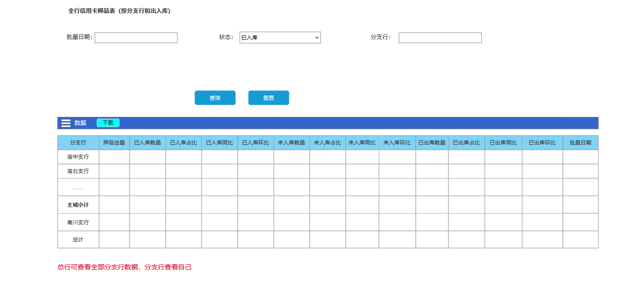

* 下载全行信用卡押品统计表（按分支行和出入库）

根据查询条件，查询出所有记录，生成excel文件下载到客户端。

抵押类信用卡统计表（按分支行与出入库）报表

* 查询

1. 显示列表为：分支行、卡量、授信总额、透支总额金额、透支总额环比、透支总额同比、不良户数、不良金额、不良率金额、不良率环比、不良率同比、逾期户数、逾期金额、逾期率、批量日期；

（2）（2）查询条件为：状态（已入库、未入库、已出库）、批量日期。

（3）权限控制：总行查看所有分行数据，分行查询本分行数据。

如下图：

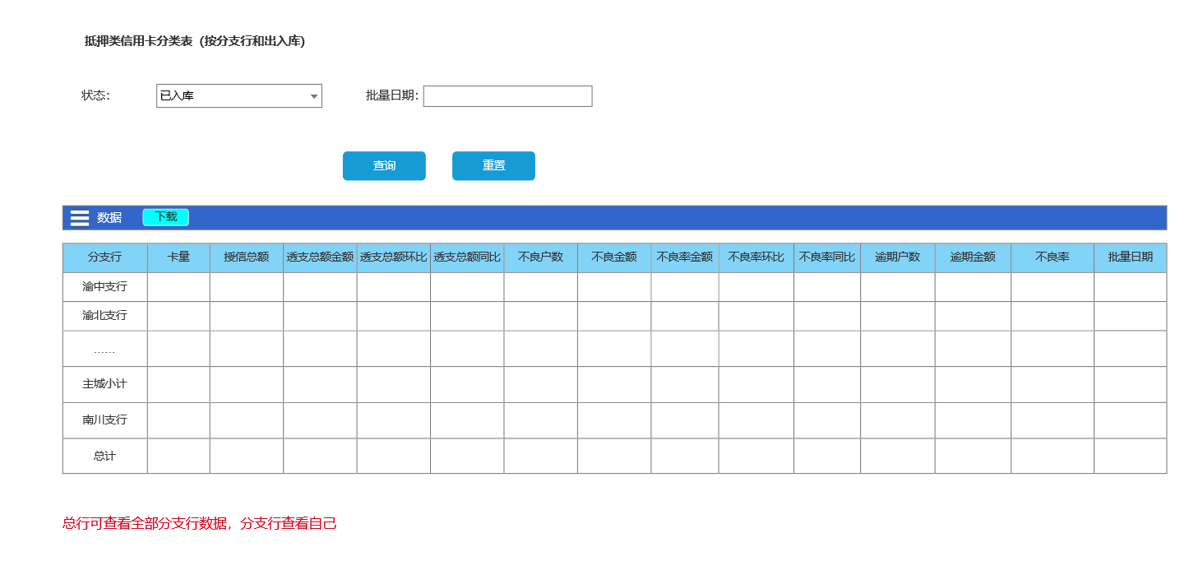

* 抵押类信用卡统计表（按分支行与出入库）报表

1. 根据查询条件，查询出所有记录，生成excel文件下载到客户端。

## 模块修改设计

不涉及

## 安全风险场景防范设计

# 数据架构

## 要表设计（新增/修改）

表名：RMAS_CREDIT_TOTAL

中文名：押品统计业务表

|  |  |  |  |
| --- | --- | --- | --- |
| 字段名称 | 类型长度 | 唯一 | 说明 |
| ID | NVARCHAR2(32) | NOT NULL | ID |
| PLEDGR_NO | NVARCHAR2(64) |  | 押品编号 |
| APPLY_ID | NVARCHAR2(64) |  | 申请件编号 |
| MAIN_CARD | NVARCHAR2(32) |  | 主卡号 |
| BRANCH_CD | NVARCHAR2(10) |  | 分支行 |
| TOTAL_COLLATERAL | NUMBER(20) |  | 押品总量 |
| OUT_PUT_FLAG | NVARCHAR2(20) |  | 出入库标志 |
| BATCH_DATE | NVARCHAR2(32) |  | 批量日期 |
| MONTH | NVARCHAR2(2) |  | 统计月份 |
| TEAR | NVARCHAR2(4) |  | 统计年份 |
| PRODUCT_CD | NVARCHAR2(10) |  | 卡种 |
| OLD_BRANCH | NVARCHAR2(10) |  | 原分行 |

表名：RMAS_CREDIT_CARD_PLEDGE_BANK

中文名：全行信用卡押品统计表（按分支行和出入库）

|  |  |  |  |
| --- | --- | --- | --- |
| 字段名称 | 类型长度 | 唯一 | 说明 |
| ID | NVARCHAR2(32) | NOT NULL | ID |
| BRANCH_CD | NVARCHAR2(10) |  | 分支行 |
| TOTAL_COLLATERAL | NUMBER(20) |  | 押品总量 |
| WAREHOUSING_AMOUNT | NUMBER(20) |  | 已入库数量 |
| WAREHOUSING_PROPORTION | NUMBER(20,2) |  | 已入库占比 |
| WAREHOUSING_YEAR_BASIS | NUMBER(20,2) |  | 已入库同比 |
| WAREHOUSING_LINK_RATIO | NUMBER(20,2) |  | 已入库环比 |
| NOT_PUT_AMOUNT | NUMBER(20) |  | 未入库数量 |
| NOT_PUT_PROPORTION | NUMBER(20,2) |  | 未入库占比 |
| NOT_PUT_YEAR_BASIS | NUMBER(20,2) |  | 未入库同比 |
| NOT_PUT_LINK_RATIO | NUMBER(20,2) |  | 未入库环比 |
| OUTBOUND_AMOUNT | NUMBER(20) |  | 已出库数量 |
| OUTBOUND_PROPORTION | NUMBER(20,2) |  | 已出库占比 |
| OUTBOUND_YEAR_BASIS | NUMBER(20,2) |  | 已出库同比 |
| OUTBOUND_LINK_RATIO | NUMBER(20,2) |  | 已出库环比 |
| OUT_PUT_FLAG | NVARCHAR2(20) |  | 出入库标志 |
| BATCH_DATE | NVARCHAR2(32) |  | 批量日期 |

## 数据迁移设计

不涉及

# 技术运维架构

## 网络设计

### 物理结构图

本需求不涉及物理结构变动。

## 性能容量

### 性能设计

本需求不涉及。

### 容量评估

本需求不涉及。

## 应用监控设计

### 关键场景失败监控方案

沿用现有监控模式。

# 测试与投产

## 测试重点

### 重点功能案例范围描述

不涉及

### 回归案例范围描述

不涉及

### 性能测试场景

不涉及

### 安全测试场景

不涉及

## 投产应急方案

### 该需求的可能的出现的风险点，以及处置办法

该数据只存在于贷后系统，每天会根据上游原始数据恢复其原来的分支行和分理处，如操作失误可修改其正确的目标机构编号，修改后第二天跑批后恢复。